Edge Vision

L’application Edge Vision permet de visualiser en temps réel ce qui est diffusé aussi bien sur les écrans que sur les PCs monitorés par l’outil.
Cette application, unique en son genre permet un contrôle total des écrans SOC SAMSUNG (compatible plateforme SSSP 1 à 3). L’outil permet non seulement de prendre le contrôle de chaque station mais aussi de réaliser les opérations suivantes :
- Arrêt / Marche,
- redémarrage,
- indication En ligne ou non,
- visualisation temps réel,
- indication d’utilisation du CPU et de la RAM,
- programmation Arrêt / Marche *,
- fonction télécommande écran *,
- ligne de commande . * Uniquement sur technologie SOC Samsung Uniquement sur Player Windows
Exemple d’écran de supervision des stations :
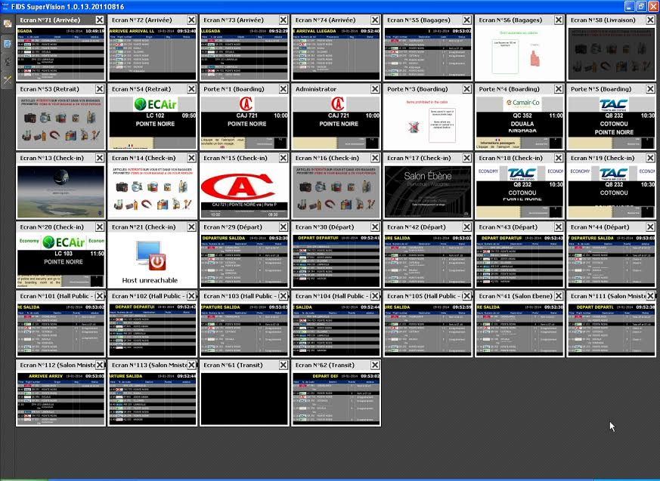

Les guides

Guide d'installation
Edge Vision : Guide d'installation

Guide d'utilisation
Edge Vision : Guide d'utilisation

